ผลการดำเนินงานของ กต.ตร. สภ.เขาสิงโต ประจำปีงบประมาณ 2568
เดือน ธันวาคม 2567
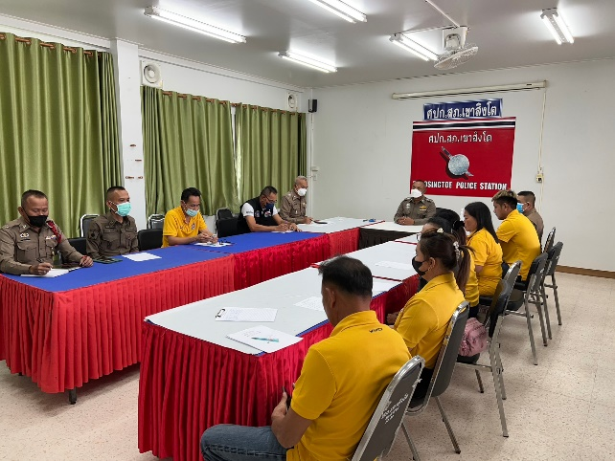
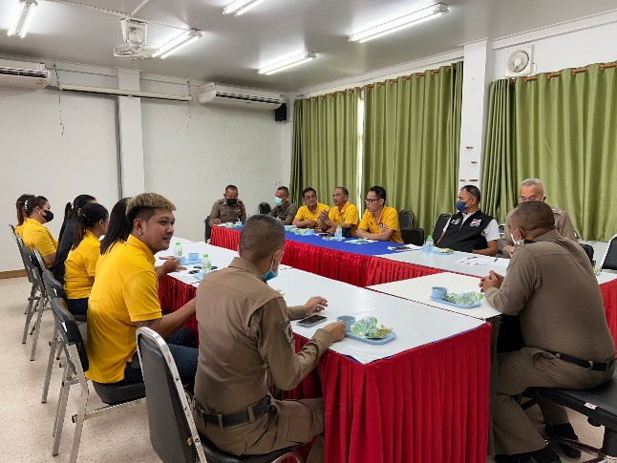

เมื่อวันที่ 20 ธันวาคม 2567 เวลา 09.30 น. สภ.เขาสิงโตได้จัดการประชุม คณะกรรมการ กต.ตร. เพื่อชี้แจงปัญหา ข้อขัดข้องและผลงานในการปฏิบัติงานของ ข้าราชการตำรวจ และชี้แจงการประเมิน ITA ในด้าน การเปิดเผยข้อมูลสาธารณะ Open Data Integrity and Transparency Assessment (OIT)

